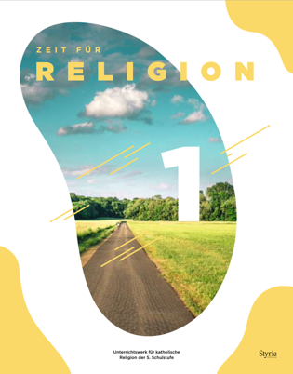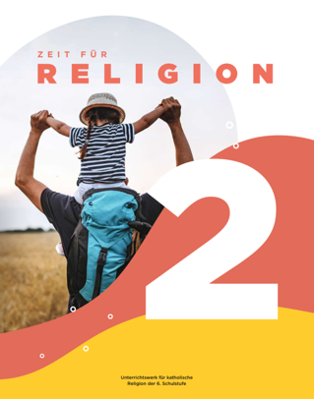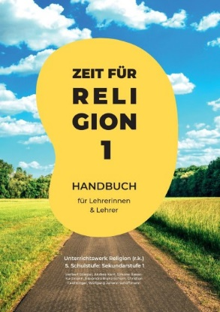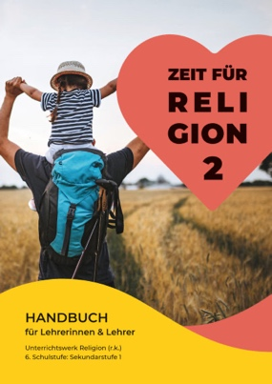

Von den beiden Reihen „Religion für uns“ sowie „Zeit für Religion“ liegen die Bände für die 1. und 2. Klasse (5. und 6. Schulstufe) vor.
Prüfexemplare und die begleitenden Servicematerialien können für beide Schulstufen nunmehr bei den zuständigen Verlagen angefordert werden: www.schulbuchrechner.at/site/verlagspartner
Informationen zur Schulbuchreihe „Zeit für Religion“ sind sowohl auf der STYRIABOOKS-Verlagswebsite (inkl. Blätterbücher zur Ansicht) sowie auf der Produkt-Website zu finden:
https://www.zeitfuerreligion.at/
https://www.styriabooks.at/suche?keyword=%22zeit+f%C3%BCr+religion%22&searchButton=
Die ausführlichen Lehrerhandbücher (jeweils ca. 200 Seiten) zu Band 1 und 2 sind als E-Books
(inkl. Blätterbücher zur Ansicht) hier zu finden:
https://www.styriabooks.at/zeit-fuer-religion-1-handbuch-fuer-lehrerinnen-und-lehrer
https://www.styriabooks.at/zeit-fuer-religion-2-handbuch-fuer-lehrerinnen-und-lehrer
Informationen zur Schulbuchreihe „Religion für uns“ sind sowohl auf der VERITAS-Verlagswebsite sowie auf der Produkt-Website zu finden:
https://www.religionfueruns.at/
https://www.veritas.at/reihe/religion-fuer-uns?subject=19#uebersicht
Die Serviceteile zu Band 1 und 2 für LehrerInnen stehen kostenlos zum Download zur Verfügung:
Serviceteil zu Band 1: https://www.veritas.at/religion-fuer-uns-1-serviceteil-fuer-lehrerinnen-download.html?series=946&subject=19
Serviceteil zu Band 2: https://www.veritas.at/religion-fuer-uns-2-serviceteil-fuer-lehrerinnen-download.html?series=946&subject=19
Die Blätterbücher können ebenfalls über die VERITAS-Website aufgerufen werden:
Blätterbuch Band 1: https://www.veritas.at/sbo/ebook/px/44814_1T/#page=1
Blätterbuch Band 2: https://www.veritas.at/sbo/ebook/px/47979_1T/#page=1
Die Audios zum Schulbuch stehen kostenlos über die VERITAS-Mediathek App (für Android und iOS) zur Verfügung. Die App kann gratis im jeweiligen App-Store heruntergeladen werden.

